105年「愛與希望」寫作班招生簡章
罕見疾病基金會為關心本會病友，期盼透過多樣化課程豐富病友生活之理念，持續開辦「愛與希望寫作班」，透過專業講師授課，提升病友國語文閱讀及寫作素養，增進學習興趣並發展專長。病友除了可以習得寫作的技巧，也能將所經歷、所感受的生活事物，應用文字表達，並抒發內心情感與思維觀點，藉此豐富病友生活，想進一步提升寫作能力的你（妳）千萬不要錯過囉！
1.上課時間：6/26～10/16隔週日下午14:00～16:00共計10堂。（原則是隔週，但為避開連假或本會活動，有時會隔一週或三週，請以下表課綱日期及上課後老師公布為準）
2.上課地點：罕見疾病基金會台北總會（台北市中山區長春路20號6樓）
3.招收對象：對寫作有興趣之高中以上本會病友。礙於課程規劃不宜同一班級學員年齡差距太大，建議高中以上至成人之本會病友為優先，病友家屬及手足如有意願參與寫作活動，僅於報名人數不足或特殊情形下接受報名。
4.招收人數：15名，報名後經本會評估，將另行通知是否錄取。

5.費 用：免費。
6.報名時間：自即日起至105年6月20日（一）截止。
7.報名方式：請填妥報名表傳真、email或來電報名確認。
傳真報名：請將報名表傳真至(02)2567-3560。
Email報名：請將報名表寄到rp03@tfrd.org.tw。
電話報名：02-2521-0717#123研企組劉專員收
8.注意事項：
(1)請錄取學員按時出席，無法出席者請確實請假。
(2)相關問題請洽聯絡窗口：研究企劃組劉專員(02)2521-0717#123

※師資介紹
簡君玲老師
學歷：清華大學中文系、清華大學中文所碩士、東華大學中文所博士。
經歷：曾任兩期本會「愛與希望寫作班」（2014、2015年）
多屆國中基測寫作測驗評閱老師（2009、2011、2012、2013年）
多校國文科專任教師（台北市靜修女中、台北市立麗山高中），並指導學生寫作、刊物編輯及國語文作文、演講、詩歌朗誦競賽經驗豐富。

※課程大綱
單元 | 日期 | 單元名稱 | 教學重點提點
一 | 6/26 | 突發奇想的開場－〈○○的漂流日記〉 | 始業式
二 | 7/03 | 突發奇想的開場－〈○○的漂流日記〉修正版發表 | 課堂間講師會講解編輯概念及小說筆法引導。  編輯概念：  希望同學可以運用課餘時間，將課堂所學，轉化為拍攝人物故事短片，或自行編排的2~4頁小報刊，主題為「罕病亮起來」。  小說筆法：  希望每次課堂習作時，同學可融入小說家的筆法為練習技巧，嘗試讓自己的故事說得更出色！  【主題】：我喜愛的一場ted演講。  【方式】：第一堂由老師分享，第二堂起由同學輪流分享。
三 | 7/17 | 有小缺點的角色－〈他／她的小時代〉
四 | 7/31 | 有小缺點的角色－〈他／她的小時代〉  修正版發表
五 | 8/14 | 再三試煉的情節－〈我的○○夢〉
六 | 8/28 | 再三試煉的情節－〈我的○○夢〉  修正版發表
七 | 9/11 | 昇華感悟的寓意－〈專注〉
八 | 9/25 | 昇華感悟的寓意－〈專注〉  修正版發表
九 | 10/02 | 預計安排外部講座活動
十 | 10/16 | 成果發表 | 結業式
註：除課程外，會安排一次外部講座活動，或學員於課程期間自行選擇講座參與，會於活動前預先告知，調整課程。

【交通資訊】

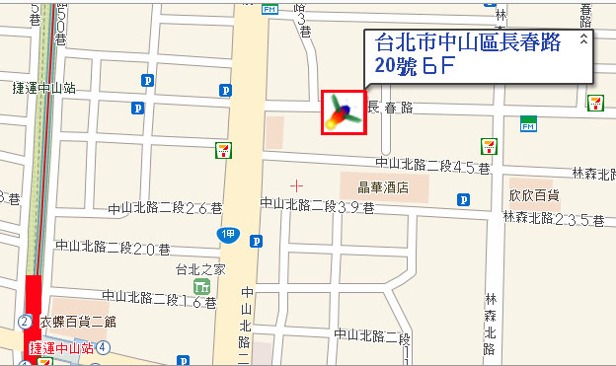
◎捷運：
捷運北投、淡水紅線－「雙連站」下，由一號出口出來，經民生西路，右轉中山北路；沿中山北路行走，至長春路左轉，方向時間約10～15分鐘。
捷運北投、淡水紅線－「中山站」下，由四號出口出來，經南京西路，左轉中山北路；沿中山北路行走，至長春路右轉，方向時間約10～15分鐘。
其他交通方式及停車資訊請見：http://www.tfrd.org.tw/tfrd/intro_e

105年「愛與希望」寫作班報名表

以下各欄皆為必填
姓 名 |  | 性 別 |  | □男 □女
疾病名稱 |  | 生 日 |  | 年 月 日
身份證字號 |  | 身障手冊/證明 |  | □有 □無
聯絡電話 |  | 行動電話
病友編號 | 請見信封上之編號，不知道可空白 | E-mail
通訊地址 | □□□
緊急聯絡人  /關係 |  | 聯絡人電話
緊急聯絡人  /關係 |  | 聯絡人手機
身體狀況 | □我可以用筆自行書寫  □我可以用電腦或其他輔具寫作  □我需要藉由別人幫助方能寫作  □其他需要特別協助的地方：  __________________________ | 輔具使用 | □無  □普通輪椅  □電動輪椅  □其他：____________
資料運用聲明暨同意書
提醒您！個人資料保護法於101年10月1日開始施行。為保障您的權益，本會有義務在報名時先行告知，在課程期間會由本會同仁或指派之攝影志工，不定時於課堂中有拍照或攝影之行為，主要是為了收集成果展等相關活動之影像製作，並作為本會相關宣導資料之運用。如果收集影像之行為使您不舒服，課程期間您有權要求本會停止拍攝或將相關影像做為其他用途。
立同意書人簽章：_______________
報名時間：自即日起至105年6月20日（一）截止。
報名方式：請填妥報名表並郵寄、傳真或email至本會，並請來電確認。
傳真報名：請將報名表傳真至(02)2567-3560。
Email報名：請將報名表寄到rp03@tfrd.org.tw。
電話報名：請洽研究企劃組 劉專員 (02)2521-0717分機123


